Школа: № 104 Студенты 31 группы:
Класс: 3 «б» Фёдорова Анастасия
Учитель: Нестерова Л.А. Павлов Владимир
Время: 16:20 Методист:
Гарбуз О.В. _______

Тема: «Танграм»

Цель: Учить детей составлять из геометрических фигур архитектурные строения, изучить историю возникновения игры.
Задачи:
- Обучающие: научить различить головоломки
- Развивающие: развивать абстрактное и пространственное мышление, внимание, моторику;
- Воспитывающие: воспитывать командную работу.

План:
- Организационный момент:
- Организация рабочего места;
- Приветствие;
- Раскрытие темы.
- Основная часть:
- Беседа «Головоломки».
- Рассказ о древней китайской головоломке «Танаграм».
- Практическая работа по теме занятия
- Заключительная часть:
- Рефлексия;
- Прощание.

Этапы | Методы и приёмы | Деятельность учителя | Деятельность ученика
Организационный момент | Метод: словестный;  Приём: беседа, раскрытие темы.  Время: 3-5 минут. | - Здравствуйте ребята! - Вы слышали слово «головоломка»?  - Как вы понимаете это слово?  - Какие головоломки вы знаете? | Дети слушают, раскрывают тему урока, отвечают на вопросы.
Основная часть | Метод: словесный;  Приём: беседа,  Время: 20-25 минут. | И так сейчас мы вам расскажем о некоторых из них. Вы запоминайте и потом проверим кто из вас самый внимательный.  «Кубик Рубика» (первоначально был известен как «Магический кубик») — механическая головоломка, изобретённая в 1974 году венгерским скульптором и профессором архитектуры Эрно Рубиком. Головоломка представляет собой пластмассовый куб, составленный из 27 кубиков меньшего размера, способных вращаться вокруг невидимых снаружи осей. Каждый из девяти квадратов на каждой грани кубика окрашен в один из шести цветов. Задача игрока заключается в том, чтобы, поворачивая грани кубика, вернуть его в такое состояние, когда каждая грань состоит из квадратов одного цвета («собрать кубик Рубика»).  «Пирамидка Рубика» Известная механическая головоломка с 4-мя сторонами разного цвета. Цель — собрать все элементы одного цвета на одной стороне. Как и Кубик Рубика, она состоит из элементов, которые при повороте граней могут перемешаться с грани на грань, только роль кубиков здесь выполняют маленькие тетраэдры, из которых и сложен большой тетраэдр. По сути, измененная версия Кубика Рубика, однако для сборке потребуются другие алгоритмы, ведь перемещение игровых элементов — 14 маленьких аналогов пирамидки происходит вокруг осей, расположенных по отношению друг к другу не под прямым углом, как у Кубика Рубика.  Змейка Рубика — головоломка, также придумана Эрнё Рубиком. Задача состоит в сборке различного рода геометрических фигур, животных и прочих ассоциативных вещей. В начале 1980-х годов, Змейка Рубика пользовалась большой популярностью в СССР и до сих пор остается одним из «бестселлеров» среди механических головоломок, сравнимых по популярности с кубиком Рубика. Из данной головоломки можно сложить более ста фигур. Очень хорошо развивает пространственное мышление.  Волшебные кольца - два кольца соединены в форме восьмерки. Кольца заполнены цветными (всего от 2 до 4 цветов) шариками, которые могут свободно перемещаться в кольцах. Необходимо из перемешавшихся шариков составить непрерывные последовательности каждого цвета.  Танграм – головоломка с перекладыванием картинок – всего лишь один из множества видов задач для ума. Ребусы, загадки, различные хитрые задачки на подсчёты, логические головоломки – человечество придумывает всё новые и новые развлечения. Все они, на первый взгляд – не более чем забава, на самом деле являются прекрасным средством развить и поддержать свой интеллект на должном уровне.  Танграм – самая популярная игра из серии «геометрических конструктов». Относительно её существует следующее предание.  Это было давно, почти две с половинной тысячи лет назад. У немолодого императора Китая родился долгожданный сын и наследник. Шли годы. Мальчик рос здоровым и сообразительным не по летам. Одно беспокоило старого императора: его сын, будущий властелин огромной страны, не хотел учиться. Мальчику доставляло удовольствие целый день забавляться игрушками.  Император призвал к себе трёх мудрецов, один из которых был известен как математик, другой прославился как художник, а третий был знаменитым философом, и повелел им придумать игру, забавляясь которой, его сын постиг бы начала математики, научился смотреть на окружающий мир пристальными глазами художника, стал бы терпеливым, как истинный философ, и понял бы, что зачастую сложные вещи состоят из простых вещей. И три мудреца придумали эту игру.  На первый взгляд, игра очень проста. Всё, что требуется – это сложить из разбросанных деталей (они получаются разрезанием квадрата на 7 частей) какую-либо фигуру. Однако, задача только кажется лёгкой. Не всякий взрослый сможет решить мудрые комбинации фигурок танграма.  В Китае слово танграм неизвестно, а игра имеет название Чи – Чао – Ту (семь хитроумных фигур).  А теперь поработаем!  • Достать из конверта все фигуры пересчитать. (Должно быть 7 фигур)  • Назвать каждую фигуру (Большие треугольники, маленькие треугольники, средний треугольник, квадрат, четырёхугольник)  • Найти одинаковые фигуры. (Два больших треугольника, два маленьких треугольника).  А теперь давайте проверим как вы поняли что такое танграм и как в него играют!  (Приложение1) | Дети внимательно слушают.  Дети внимательно слушают.  Дети внимательно слушают.  Дети выполняют задания учителя.
Заключительная часть | Метод: словестный;  Приём: беседа, подведение итогов, рефлексия.  Время: 3-5 минут. | Дорогие друзья! Вот и подошёл к концу наш урок.  - С какой игрой познакомились на занятии?  - Где была придумана эта игра?  - В чём она заключается? | Дети подводят итоги, вспоминают и анализируют пройденное на уроке, отвечают на вопросы.

Приложение 1

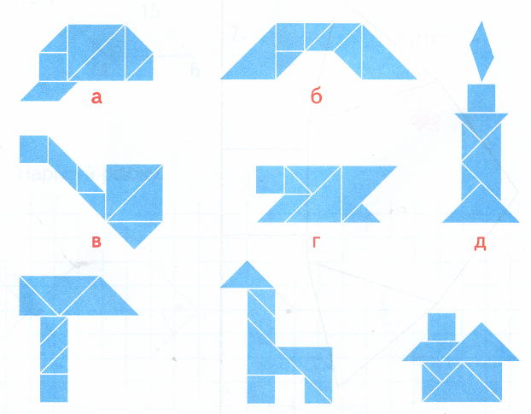
Е Ж З

